Elindult a Kárpát-medencei Brunszvik Teréz Módszertani Központ
A Soproni Egyetem Benedek Elek Pedagógiai Kara megalapította a Kárpát-medencei Brunszvik Teréz Módszertani Központot, tisztelegve Brunszvik Teréz grófnő, az első magyarországi óvoda alapítójának emléke előtt. Az intézmény célja, hogy szakmai műhelymunkákon keresztül erősítse a Kárpát-medencei gyermek- és nőnevelés ügyét, valamint előmozdítsa a pedagógiai innovációkat.
A Központ, amely a Köznevelésért Felelős Államtitkárság és az Oktatási Hivatal támogatását is élvezi, páratlan szakmai fórumot kínál a pedagógusok, kutatók és szakemberek számára. A Soproni Egyetem Benedek Elek Pedagógiai Kara március végéig várja mindazok jelentkezését, akik szeretnének aktívan részt venni a közös műhelymunkában és hozzájárulni a pedagógiai módszertanok továbbfejlesztéséhez.
Hat interdiszciplináris műhely indul útjára
A Kárpát-medencei Brunszvik Teréz Módszertani Központ keretében hat különböző fókuszú műhely kezdi meg munkáját:
Fenntarthatóság és környezetvédelem műhely – Vezető: dr. Molnár Katalin egyetemi docens
Egészség és életmód műhely – Vezető: dr. habil. Simon István Ágoston egyetemi docens
Nemzeti nevelés, folklór műhely – Vezető: dr. Balatoni Katalin címzetes egyetemi docens
EduCasus műhely – Vezető: Kissné dr. Zsámboki Réka egyetemi docens, tanácsadó: Suze Rosemund címzetes egyetemi docens
Múzeum- és művészetpedagógia műhely – Vezető: Árvayné dr. Nezvald Anett adjunktus, tanácsadó: Szabadhegyi Zita múzeumpedagógus
Játékpedagógia műhely – Vezető: dr. Pásztor Enikő egyetemi docens
Csatlakozási lehetőség és szakmai közösségépítés
A Soproni Egyetem Benedek Elek Pedagógiai Kara felhívja a figyelmet, hogy a Kárpát-medencei Brunszvik Teréz Módszertani Központba továbbra is lehet jelentkezni. A csatlakozók között már most megtalálhatók a Szlovákiai és a Romániai Magyar Pedagógusok Szövetsége, valamint a 30 éves múltra visszatekintő vajdasági Brunszvik Teréz Magyar Óvodapedagógusok Egyesülete. Emellett számos szakképzési centrum is jelezte részvételi szándékát.
A műhelyvezetők a közeljövőben egy portfólióban fogalmazzák meg céljaikat és feladataikat, amelyeket a Brunszvik Jubileumi Emlékévhez kapcsolódóan egy november végi mini konferencián is bemutatnak.
Jelentkezés Az érdeklődő intézmények, pedagógusok és kutatók a következő linken keresztül csatlakozhatnak a Központhoz:JELENTKEZÉS a Kárpát-medencei Brunszvik Teréz Módszertani Központba
Sajtókapcsolat:
- Major Mihály
- Soproni Egyetem
- (+36 99) 518-278
- major.mihaly@uni-sopron.hu
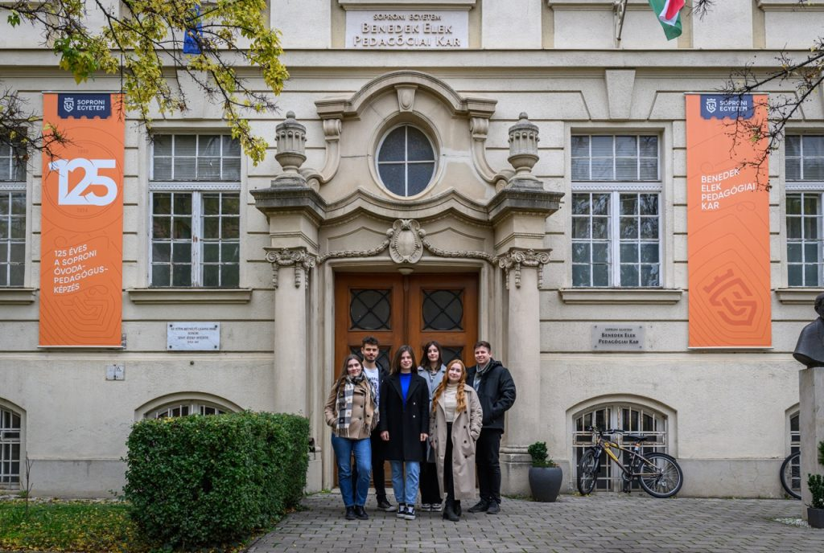 | © Soproni Egyetem
Eredeti tartalom: Soproni Egyetem
Továbbította: Helló Sajtó! Üzleti Sajtószolgálat
Ez a sajtóközlemény a következő linken érhető el:

